**固体压强和液体压强——拓展任务**

**学校___________________班级_______________姓名_____________**

****拓展内容一：**** 浮筒打捞沉船

用浮筒打捞沉船的方法称为浮筒法，它是打捞技术中常用的方法之一。浮筒为钢制的空心圆柱体，浮筒中装满水后下沉，下沉到沉船处，将浮筒缚在沉船上，然后用压缩空气将浮筒内的水排出，浮筒即产生向上的举力，利用这个向上的举力，可将沉船打捞起来。某水域有一失事沉船，打捞人员需先用声呐探测器（一种发出声波的仪器），探测沉船的深度，然后再进行打捞。探测沉船深度的方法是在沉船正上方的水面处，向沉船发射声波，测得从发出声波至接收到反射声波的时间是0.1s，水中的声速为1500m/s，水面的大气压强*p*0=1.0×105Pa，*g*取10N/kg。

1.请根据上述材料，回答下列问题：

（1）沉船在水中的深度是 m；  
（2）沉船处水产生的压强为 Pa；  
（3）将沉船处浮筒中的水排出，除克服水产生的压强之外，还要克服 产生的压强；  
（4）将沉船处浮筒中的水排出，给浮筒充气的气体压强至少为 Pa。

****拓展内容二：****

**潜龙三号**

2018年4月20号，我国最先进的无人无缆潜水器“潜龙三号”在南海成功首潜，它进入海面后以50m/min的速度下潜到达设定的3750m深度后，开始按设计路径巡航测量。潜水器在海底航行里程24.8km，其间下潜最大深度达3955m。

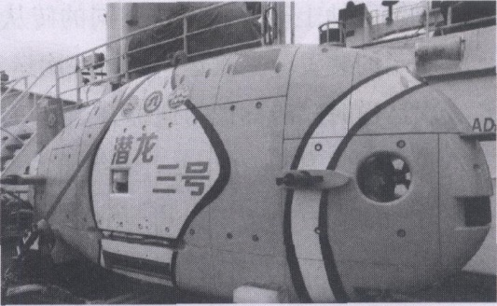 “潜龙三号”长3.5m、高1.5m、质量1.5t，

外形像一条橘黄色的“胖鱼”，呈立扁鱼形，如图

21所示。别看它长得“萌”，但本领可不小。在深

海复杂地形进行资源环境勘查时，具备微地貌成图

探测、温盐深探测、浊度探测、海底照相等功能。

小“胖鱼”的4个“鳍”是4个可旋转舵推进器，

靠操控推进器可完成灵活前进后退、转动等动作；“

尾巴”上安装的是磁力探测仪；“嘴巴”是前视声呐，可以将潜水器采集的声学数据转化为图像，用以识别障碍物和周边环境，随后在主控计算机的控制下通过自主转动和躲避，保障自身安全和正常作业。它的非回转体立扁鱼形设计，有利于减小垂直面的阻力，便于潜水器在复杂海底地形中垂直爬升，也可以增强水面航行能力。

2.请根据上述材料，回答下列问题。

(1)“潜龙三号”外观“立扁鱼形设计”的最主要的目的是 。（选填选项前的字母）

A．有利于减少垂直面的阻力，并增强其水面航行能力

B．可以增大“潜龙三号”在水中所受的浮力，便于其在水中上浮

C．可以减少海中大型鱼类对“潜龙三号”的攻击

D．可以提高“潜龙三号”在深海中的抗压水平

(2)“潜龙三号”在上文记述的海底航行过程中，受到的海水的最大压强约为( )

A.4×l05Pa B.4×l06Pa C.4×l07Pa D.4×l08Pa